Instalacion libre office

Sergio López De Coca

Descargamos el archivo comprimido

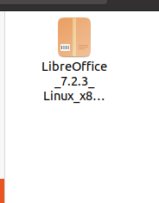

Lo extraemos

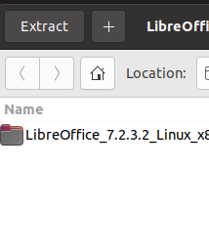

Una vez descomprimido entramos a la carpeta

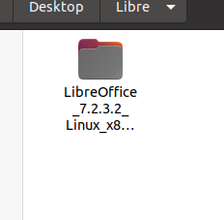

Entramos en DEBS

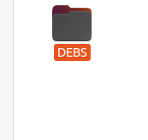

Y abrimos una terminal en esa carpeta

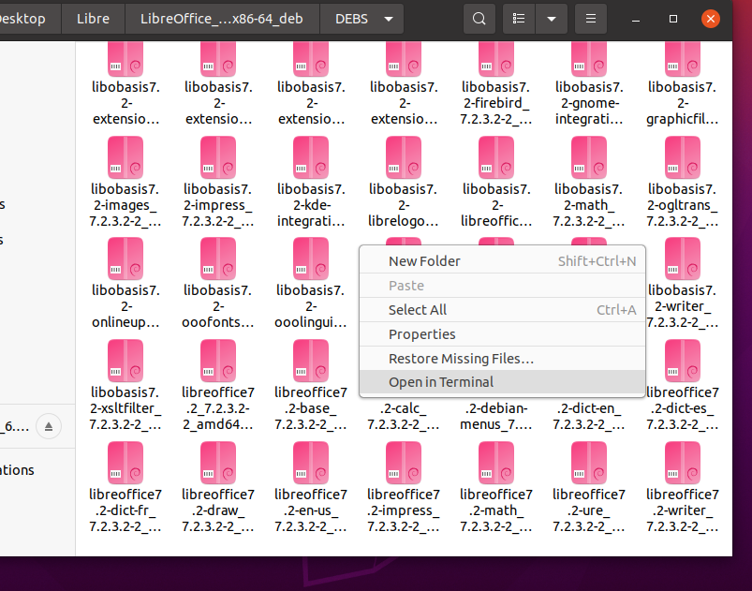

Escribimos el siguiente comando

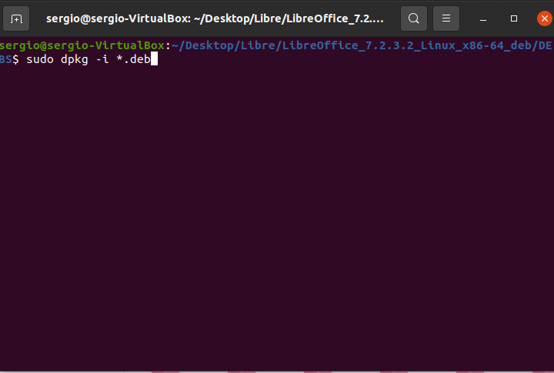

Ya estaría instalado

